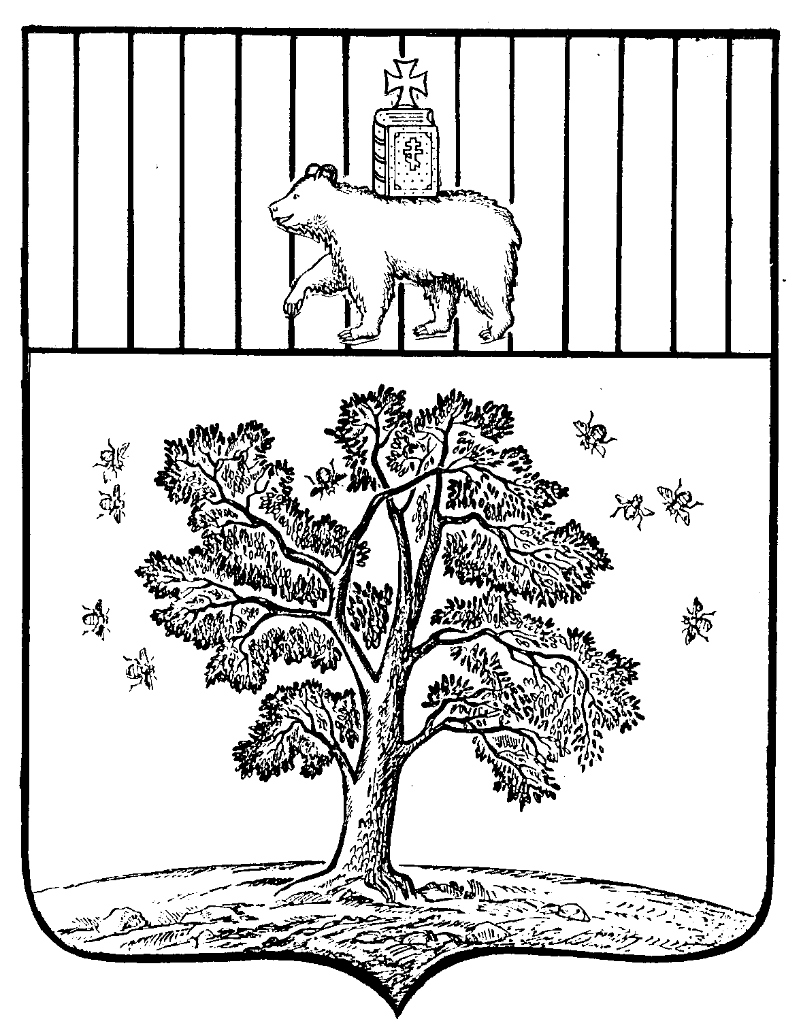

АДМИНИСТРАЦИЯ
ПАЛЬСКОГО СЕЛЬСКОГО ПОСЕЛЕНИЯ

ПОСТАНОВЛЕНИЕ

№ 64
14.06.2013

06.09.2011

05.12.2017 № 141

О присвоении, изменении адреса
с.Кузнечиха

В соответствии со статьей 14 Федерального закона от 06 октября 2003года №131-ФЗ «Об общих принципах организации местного самоуправления в Российской Федерации», статьи 6 Устава Муниципального образования «Пальского сельского поселения» Осинского муниципального района Пермского края, утвержденного решением Совета Депутатов Муниципального образования «Пальское сельское поселение» от 07.12.2005г. №16 для достоверных сведений, составляющих Классификатор адресов и в связи с необходимостью уточнения адресного режима с.Кузнечиха
ПОСТАНОВЛЯЮ:

1. Изменить адрес земельного участка общей площадью 4060 кв.м с кадастровым номером 59:29:0500002:145 категория земель – земли населенных пунктов, целевое использование –для ведения личного подсобного хозяйства, с «Пермский край, Осинский район, с.Кузнечиха, ул.Садовая. д.6, кв.2» на Пермский край, Осинский район, с.Кузнечиха, ул.Тихая, д.1
2. Изменить адрес земельного участка общей площадью 1470 кв.м с кадастровым номером 59:29:0500002:143 категория земель – земли населенных пунктов, целевое использование –для ведения личного подсобного хозяйства, с «Пермский край, Осинский район, с.Кузнечиха, ул.Парковая. д.10, кв.1» на Пермский край, Осинский район, с.Кузнечиха, ул.Тихая, д.5
3. Изменить адрес земельного участка общей площадью 2541 кв.м с кадастровым номером 59:29:0500002:142 категория земель – земли населенных пунктов, целевое использование –для ведения личного подсобного хозяйства, с «Пермский край, Осинский район, с.Кузнечиха, ул.Молодежная. д.12, кв.2» на Пермский край, Осинский район, с.Кузнечиха, ул.Тихая, д.7
4. Присвоить адрес земельному участку общей площадью 1000 кв.м с кадастровым номером 59:29:0500002:188 категория земель – земли населенных пунктов, целевое использование –для ведения личного подсобного хозяйства: Пермский край, Осинский район, с.Кузнечиха, ул.Тихая, д.2
5. Изменить адрес земельного участка общей площадью 4308 кв.м с кадастровым номером 59:29:0500002:131 категория земель – земли населенных пунктов, целевое использование –для ведения личного подсобного хозяйства, с «Пермский край, Осинский район, с.Кузнечиха, ул.Парковая. д.11 кв.2» на Пермский край, Осинский район, с.Кузнечиха, ул.Тихая, д.4
6. Изменить адрес земельного участка общей площадью 4140 кв.м с кадастровым номером 59:29:0500002:132 категория земель – земли населенных пунктов, целевое использование –для ведения личного подсобного хозяйства, с «Пермский край, Осинский район, с.Кузнечиха, ул.Садовая. д.1, кв.1» на Пермский край, Осинский район, с.Кузнечиха, ул.Тихая, д.6
7. Изменить адрес земельного участка общей площадью 4140 кв.м с кадастровым номером 59:29:0500002:133 категория земель – земли населенных пунктов, целевое использование –для ведения личного подсобного хозяйства, с «Пермский край, Осинский район, с.Кузнечиха, ул.Парковая, д.13, кв.2» на Пермский край, Осинский район, с.Кузнечиха, ул.Тихая, д.8
8. Изменить адрес земельного участка общей площадью 2880 кв.м с кадастровым номером 59:29:0500002:134 категория земель – земли населенных пунктов, целевое использование –для ведения личного подсобного хозяйства, с «Пермский край, Осинский район, с.Кузнечиха, ул.Садовая. д.3» на Пермский край, Осинский район, с.Кузнечиха, ул.Тихая, д.10
9. Изменить адрес земельного участка общей площадью 1065 кв.м с кадастровым номером 59:29:0500002:72 категория земель – земли населенных пунктов, целевое использование –для ведения личного подсобного хозяйства, с «Пермский край, Осинский район, с.Кузнечиха, ул.Молодежная. д.7, кв.1» на Пермский край, Осинский район, с.Кузнечиха, ул.Тихая, д.12
10 Изменить адрес земельного участка общей площадью 1981 кв.м с кадастровым номером 59:29:0500002:136 категория земель – земли населенных пунктов, целевое использование –для ведения личного подсобного хозяйства, с «Пермский край, Осинский район, с.Кузнечиха, ул.Парковая, д.15, кв.1» на Пермский край, Осинский район, с.Кузнечиха, ул.Тихая, д.14
11. Изменить адрес земельного участка общей площадью 2600 кв.м с кадастровым номером 59:29:0500002:137 категория земель – земли населенных пунктов, целевое использование –для ведения личного подсобного хозяйства, с «Пермский край, Осинский район, с.Кузнечиха, ул.Парковая, д.17, кв.2» на Пермский край, Осинский район, с.Кузнечиха, ул.Тихая, д.18
12. Изменить адрес земельного участка общей площадью 4416 кв.м с кадастровым номером 59:29:0500002:154 категория земель – земли населенных пунктов, целевое использование –для ведения личного подсобного хозяйства, с «Пермский край, Осинский район, с.Кузнечиха, ул.Молодежная, д.9, кв.1» на Пермский край, Осинский район, с.Кузнечиха, ул.Раздольная, д.1
13. Изменить адрес земельного участка общей площадью 3796 кв.м с кадастровым номером 59:29:0500002:155 категория земель – земли населенных пунктов, целевое использование –для ведения личного подсобного хозяйства, с «Пермский край, Осинский район, с.Кузнечиха, ул.Молодежная, д.9, кв.2» на Пермский край, Осинский район, с.Кузнечиха, ул.Раздольная, д.3
14. Изменить адрес земельного участка общей площадью 1824 кв.м с кадастровым номером 59:29:0500002:156 категория земель – земли населенных пунктов, целевое использование –для ведения личного подсобного хозяйства, с «Пермский край, Осинский район, с.Кузнечиха, ул.Школьная, д.5» на Пермский край, Осинский район, с.Кузнечиха, ул.Раздольная, д.5
15. Изменить адрес земельного участка общей площадью 1620 кв.м с кадастровым номером 59:29:0500002:130 категория земель – земли населенных пунктов, целевое использование –для ведения личного подсобного хозяйства, с «Пермский край, Осинский район, с.Кузнечиха, ул.Садовая, д.3» на Пермский край, Осинский район, с.Кузнечиха, ул.Раздольная, д.9

Глава Пальского сельского
поселения-глава администрации
Пальского сельского поселения Н.В.Хромина

